Рисунок. Дары осени.
Наконец к нам пришла долгожданная осень, обрядила деревья в яркие "наряды" и порадовала нас щедрыми дарами природы. И мне хотелось сохранить частицу - этого яркого праздника.
Поэтапное рисование - поможет избежать наиболее часто встречающихся ошибок и придаст уверенности в собственных силах.
Работа выполняется без предварительного рисунка.
Назначение: использование на занятиях по рисованию, украшения интерьера или в качестве подарка.
Цель: выполнение декоративного натюрморта - "Дары осени".
Задачи: совершенствовать умения работать гуашью
способствовать развитию творческих способностей
развивать чувство композиции, умение анализировать форму изображаемых предметов, углубить чувство восприятия цвета и цветовой гармонии
воспитывать интерес к предметному миру и живописи, развить аккуратность в работе
Материалы:
гуашь
ватман формата А-3.,
нейлоновые кисти под номерами 2, 3, 5.
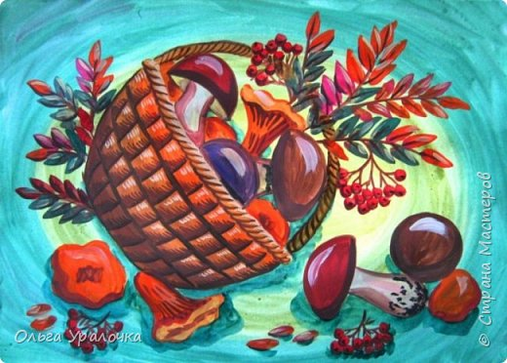
1.Последовательность выполнения:
Лист бумаги располагаем горизонтально. Приступаем к выполнению фона. Фон заполняем цветом крупными кольцами - начиная с самого светлого постепенно увеличивая радиус и утемняя цвет: желто-зеленым, светло зеленым, изумрудно-зеленым цветами последовательно.
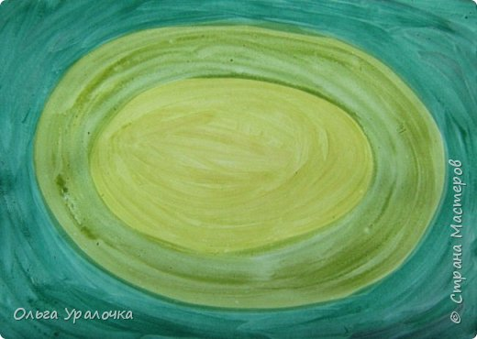
2.Размываем границы между "кольцами" добиваясь плавного перехода из цвета в цвет.
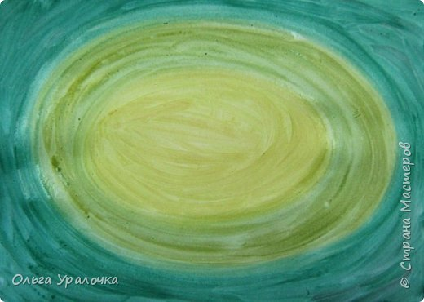

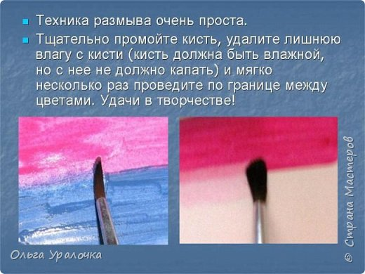
3.Следующий этап нашей работы -это выполнение корзины. Рисуем силуэт корзины охристым цветом (песочным- желтый+коричневый цвет).
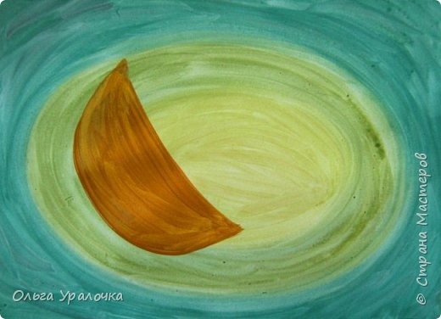
4.Далее рисуем свет и тень на корзине, тень выполняем коричневым цветом, свет оранжевым.
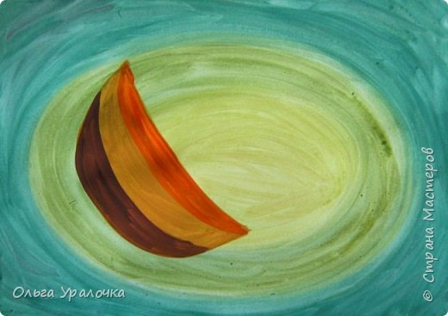
5.Тень и свет на корзине слегка размываем по внутреннему контуру смягчая их границы добиваясь плавного перехода из цвета в цвет.
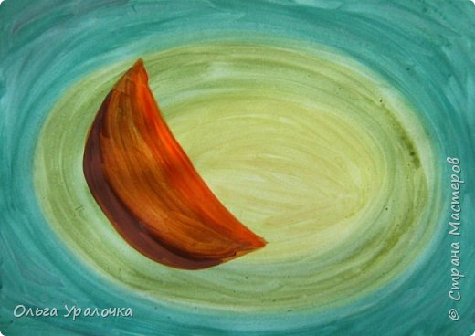
6.Темно коричневым цветом начинаем прорисовывать плетение на корзине.
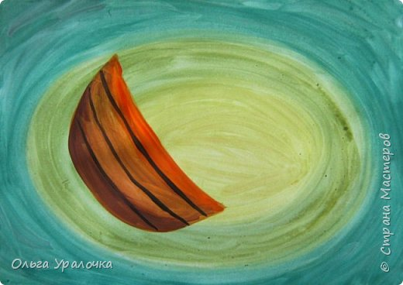
7.Вертикальными мазками делим ряды плетения на "кирпичики", в шахматном порядке.
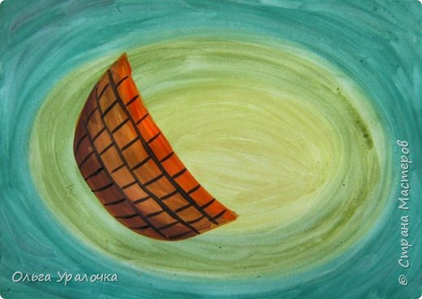
8.На каждом "кирпичике"легкими мазками прорисовываем тени .
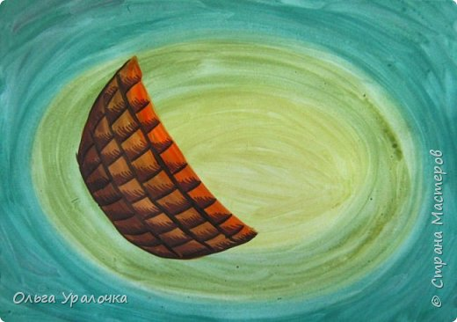
9.Прорисовываем свет на "кирпичиках", на верхних рядах свет рисуем белым цветом, на нижних рядах жёлтым.
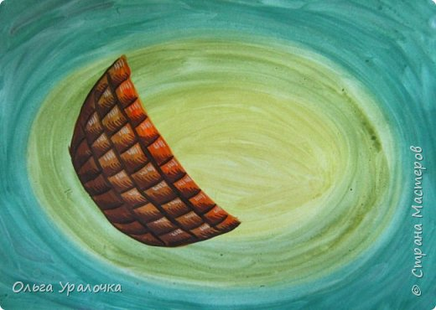
10.Охристым цветом рисуем край корзины.
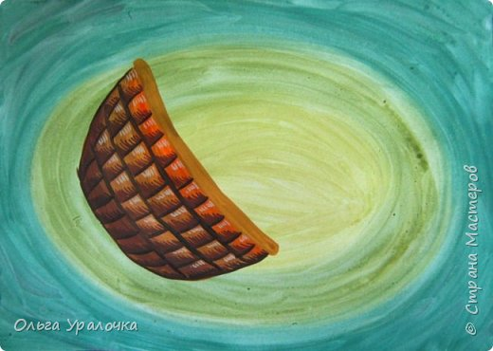
11.С помощью наклонных коричневых мазков делим край корзины на прутья, образуя тень.
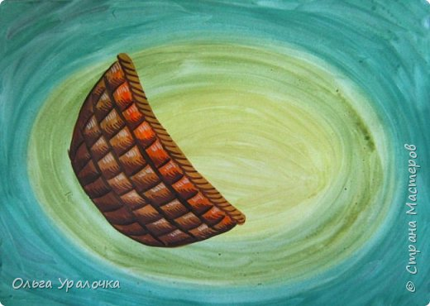
12.Мелкими белыми мазками рисуем с противоположной стороны края корзины свет, попутно уточняя форму края корзины.
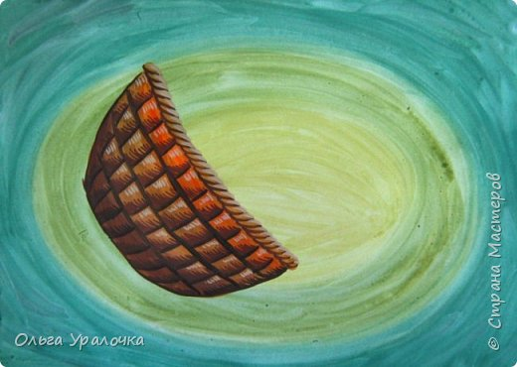
13Тонкой кистью, коричневым цветом рисуем контуры грибов (если сложно выполнить рисунок сразу кистью, можно нарисовать грибы карандашом).
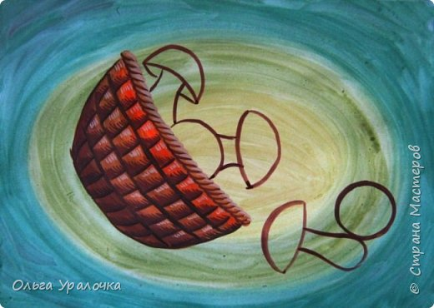
14Далее прорисовываем контуром "лисички".
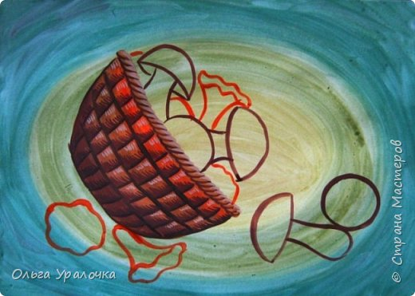
15.Заполняем шляпки и ножки грибов цветом.
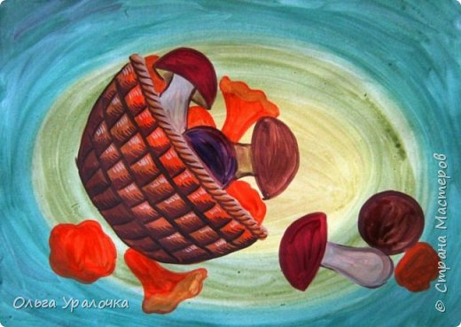
16.Намечаем тени на ножках и шляпках грибов.
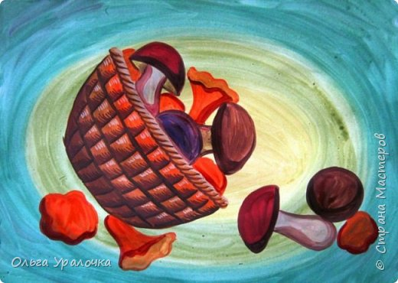
Легкими белыми мазками, рисуем свет на ножках и шляпках грибов.
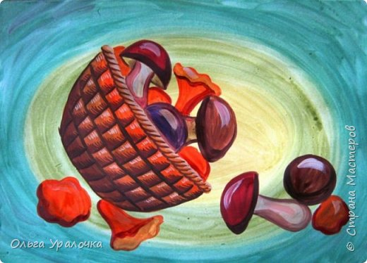
17.Прорисовываем пластинки на ножках "лисичек" и пятнышки на ножках грибов.
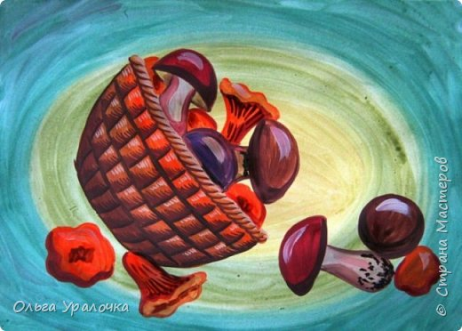
18.Рисуем падающие тени от предметов на плоскости стола - изумрудным цветом, слегка размываем их по контуру смягчая границы теней.
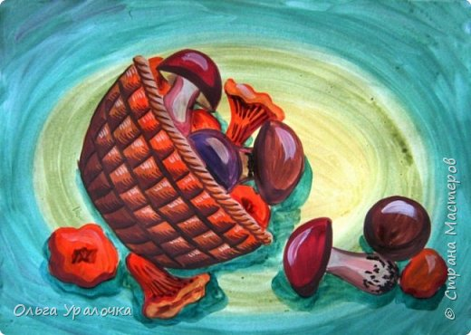
19.Тонкой кистью - коричневым цветом, прорисовываем ветки и кисти рябины.
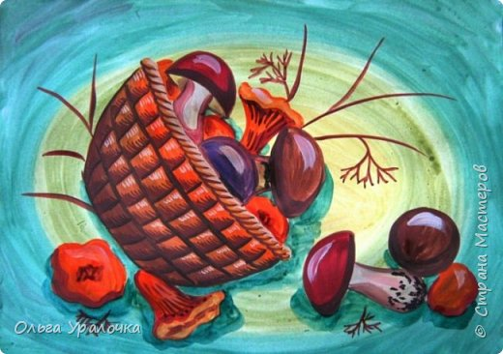
20.Красным и малиновым цветами - прорисовываем ягоды рябины.
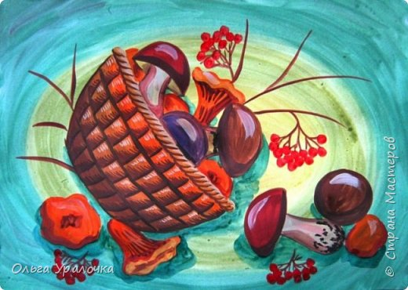
21.Яркими насыщенными цветами выполняем листья рябины.
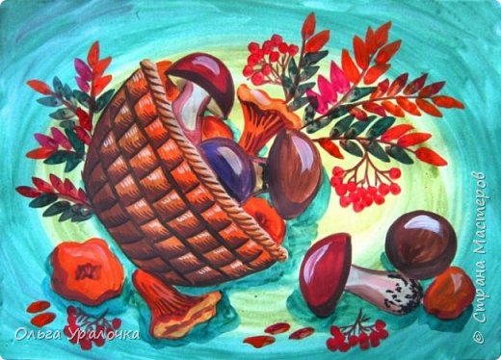
22.Коричневым цветом прорисовываем прожилки и тени на листьях, а так же тени на ягодах рябины.
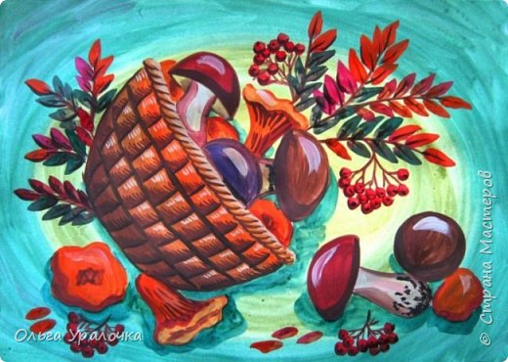
23.Легкими белыми мазками намечаем свет на листьях и ягодах.
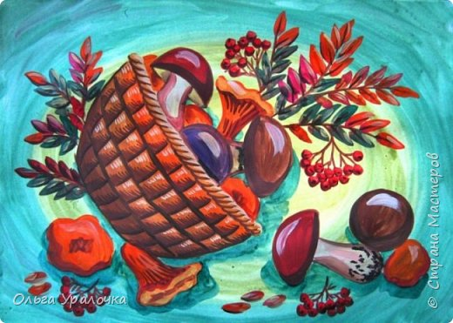
24.Охристым цветом прорисовываем ручки корзинки.
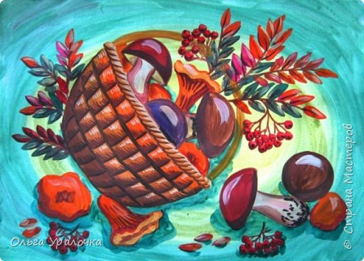
25.С помощью наклонных коричневых мазков делим ручку корзины на прутья, образуя тень.
26.Наша работа завершена.
Яркого вам осеннего настроения и творческих успехов!

